青协简讯
QING XIE JIAN XUN

第2期2013年11月

福州软件职业技术学院团委学生会青年志愿者协会编

“呵护最美湿地--闽江河口湿地清理海飘垃圾”公益活动

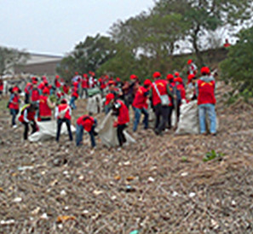
11月2日上午，我院青年志愿者协会与众志愿者于五一广场集合，驱车前往长乐闽江河口湿地，与福州观鸟协会会员一起开展呵护最美湿地--闽江河口湿地清理海飘垃圾”公益活动。
为了提高广大市民的环保意识，我院9名青年志愿者在福州市招募了50名市民志愿者参与了本次活动。活动中，青年志愿者们克服环境的恶劣，积极地同干事捡拾海飘不可降解垃圾。看着志愿者们认真对待的态度，不有心生感慨--志愿路上，有你更有力量。
海飘垃圾捡拾结束，福州观鸟协会的会员带领我们观看了稀有的鸟种，干事们积极参与，喜悦中前期的辛苦也丝毫消失了似的。

在普通的日子里，一群平凡的人、其中不乏有小学生，大家用一段真情，给迁徙的候鸟提供了一个良好的越冬庇护所。
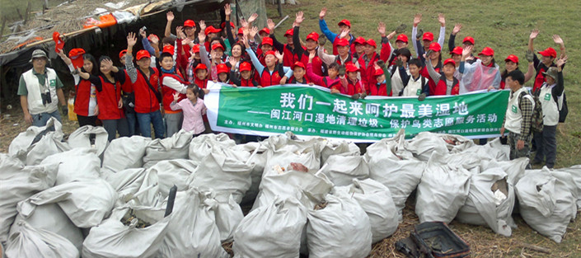

我们与支教同行

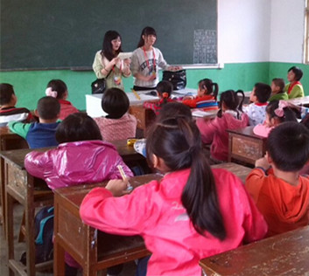
11月14日，我院青年志愿者协会在闽侯南屿新联小学开展支教活动为主题的活动。至目前为止，我院青协携手新联小学举办活动已有两年多的时间，每次都有10名青年志愿者参与，每月两次的支教活动。青年志愿者主要结合自己本身的特长，根据同学们选择的兴趣小组而开展活动。兴趣小组主要有美术、兵乓球、跳绳、书法、五子棋、象棋、合唱等等。在六一儿童节，我们会在新联小学开展六一游园会，与孩子们一起过节，给孩子们带去我们的快乐与祝福。
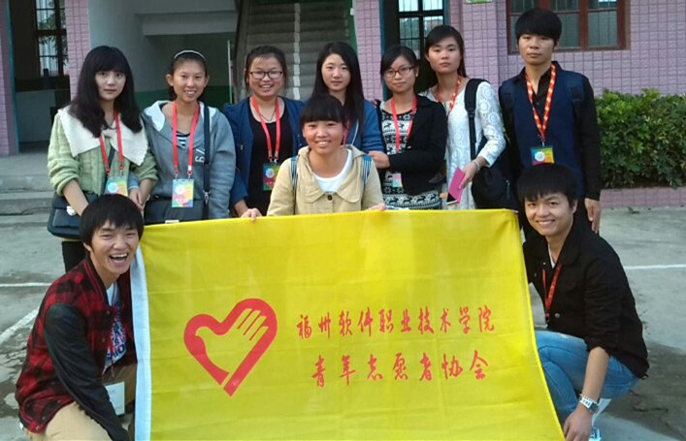

“义卖助困”我们在行动
11月16日下午13点30分，福州爱心志愿者社团携手我院青年志愿者协会在东街口开展义卖报纸助困活动。“奉献爱心，汇聚成河，让山区小学生告别破旧桌椅”是我们义卖的目的 ，“奉献爱心，孩子们需要您”是我们义卖的口号。过程中心里五味杂陈：路人支持的喜、买水被拒的失落与无奈.....也许你没亲身体会，无法理解志愿者义卖过程的酸甜苦辣。16点30分活动结束，此次活动中我们共募得善款1645.6 元，“我志愿，我快乐。”看到自己的成果，大家脸上喜悦无比。
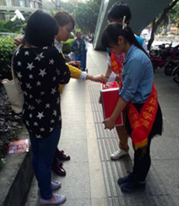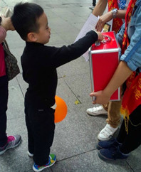

“真情流淌，血脉相遇”无偿献血

生命是伴随着我们走过岁月长河的灵魂。健康的身体，才能让彼此的生命更加光辉。当我们身处在幸福的象牙塔中，可曾想到挣扎在死亡边缘即将凋零的生命之花？想想那些即将陷于悲痛的温馨家庭？在某个地方，也许
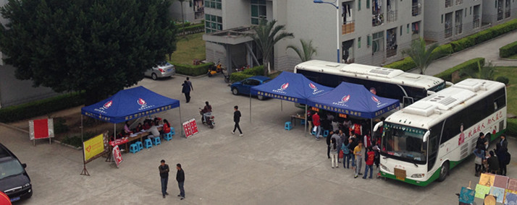有个生命正在焦急地等候延续的希望。由福建省血液中心和学院青协共同合办的义务献血活动11月26日在本院的生活区场地举行。
我院青年志愿者协会志愿者协助现场医护人员工作：指导献血者填写登记表、引导献血者进行初筛、车辆上献血者照顾等。此次活动大学生积极参与，截止活动结束本次共有109人参与献血。
献血献爱心，血浓情更浓。无偿献血，有你更有力量。
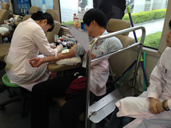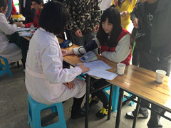

义务工作服务站

义务工作站由531位在校学生组成。义工服务站倡导勤劳节俭的生活作风，坚决拥护革命老同志倡导的不怕苦不怕累的精神；我们从不挑肥拣瘦，倘若哪里需要我们，我们就在哪里出现。
2013年11月，96人次，分四次参加学院办公室整理；
2013年11月19、25日,120人次,参加招聘会现场布置；
2013年11月21至23日，220人次，参加运动会后勤工作；
在今后义务服务中，义工会继续遵循艰苦朴素的作风为学院贡献绵薄之力。
我们正在进行时
- 手语培训班，每周二、四晚有10位同学在学习；
- “明盲携手 共登乌山”志愿服务行；
- 闽台按摩交流会，现场志愿服务活动；
本期编辑：蒋妙云、王威力；QQ群：123480146；
官方新浪微博：@福软青年志愿者协会

